**1、 市场定位及分析**

**1.1市场背景**

在现代社会的高速高压的生活中，人们更加渴望回归于自然，更加渴求于可以自己耕种，**品尝自己的劳动成果**，并且由于近些年出现的来一系列的食材问题，使得人们更加**渴望能够自己耕种**，但国内一线城市的比如说深圳，上海，北京等城市，地价可谓是寸土寸金，这使得人们只能对这一愿望望洋兴。但是现有的一系列交通以及人们的工作时间等问题限制了人们无法往返于城市以及城郊农村来实现自己的耕种愿望以及对新鲜绿色食材的追求。虽然说最近几年已经实现了城市的农产品供给的产业链的完整性，但却缺乏了体会到自己耕种的乐趣。

随着城镇化建设的推进，农村城郊人口外迁，劳动力缺失，造成了农村和城郊的肥田沃土大量空余，土地闲置，农村经济可发展的潜力巨大。

针对城市人口对田园养殖的向往，对新鲜绿色食材的追求以及想要投资养殖业的需求，农村因劳动力流失，土地闲置脱贫攻坚，经济发展而无法脱贫发展的问题，我们进行了深入的调查与思考，发现“云养殖”具有很大的市场潜力与社会意义。

“云养殖”具有广阔的市场。（描述受众：以宝妈为代表的追求健康食材的人群，热爱养殖的人群，想要投资农业的人群）

“云养殖”符合国家脱贫攻坚的号召，符合大学生农业创业的扶持政策。**农民们也渴望可以实现自己产业的收益最大化**，农村或者城郊的土地，**种植户也有以下优势：**  
① 土地资源的丰富性。  
② 耕种者对耕种的熟悉程度与经验。  
③ 农村/城郊最近几年的网络通讯的发展性。

“云养殖”在互联网+时代下，具有稳定的技术支持，必定能够蓬勃发展。随着5G技术的呼之欲出，互联网仿佛又在原来繁荣的基础上又翻滚出更大的浪花。支付宝，腾讯等公司近期也推出了蚂蚁庄园等云养宠物等功能，他们的运作形式是每天来“逛”一遍自己的农场，然后再通过收集一系列的道具等

所以，根据一系列的市场需求以及互联网的普及，我们认为如果能够适时的推出一款可联系农民和城市有这种需求的用户的APP必然可以构成“云养殖”的市场，也可以帮助农民实现收益的最大化和土地利用的最大化，同时也迎合并且满足城市人民的需求。

问题：1.写的太乱！你的信息点全部都杂乱在一起了，让人容易抓不到重点，论文最为忌讳的就是思路不明确，因为导师看你的文章不可能去很仔细的浏览，如果想让导师抓到我们所有的重点，就必须按照总分的方式来写

2.内容过少，市场背景这一块大约需要1200字。

解决方法：提出关键点，再往里面扩充。

**2.产品介绍**

**2.1产品简介**

“种宝”APP是它的主要受众为追求绿色健康食品，向往田园养殖生活，有投资农业意向的城市人群。将传统农业与互联网向结合，借助互联网的平台，

搜索栏

可提供种植条件的农户

宣传栏

用户选择的农户

首页

引导栏

推荐栏

用户下达种植的指令

我的农场

好友农场

我的农场

交易农副产品

交易市场

虚拟农场

星级农场

种植经验

交易市场

摄影

种宝空间

创业

线上交流

设置

我的积分及成就

我的关注

个人空间

联系客服

**2.2分模块功能介绍**

“种宝”的标签导航共分四个模块：首页，我的农场，种宝空间，个人空间。用户进行注册后，首先进行“我是农场主”和“我是消费者”的身份选择，如果选择“我是消费者”就可以直接在“种宝”上进行租赁土地与云养殖。如果选择“我是农场主”，则需要填写相关信息，申请入驻“种宝”

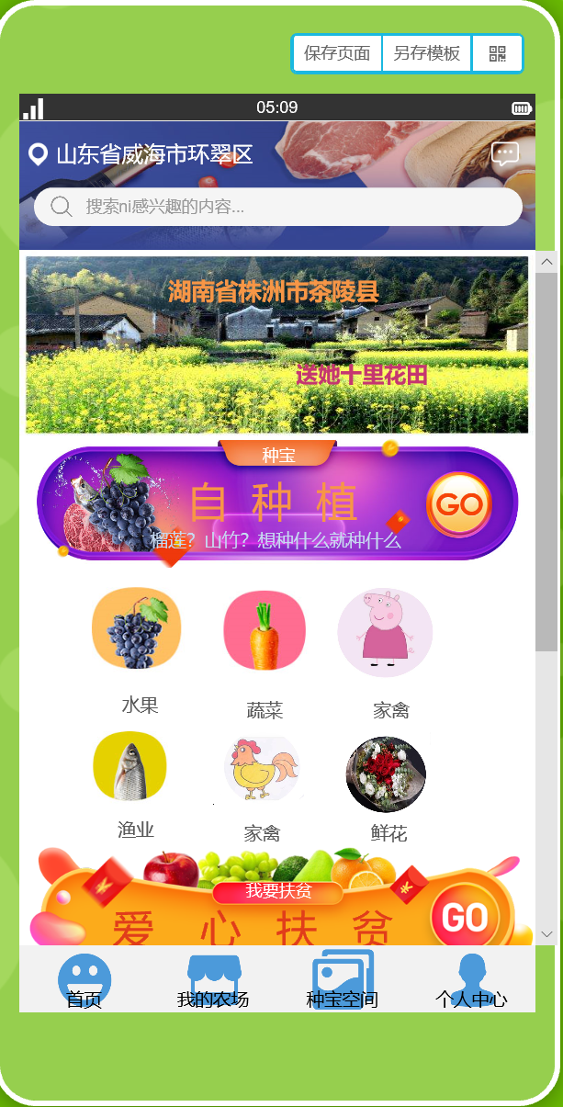 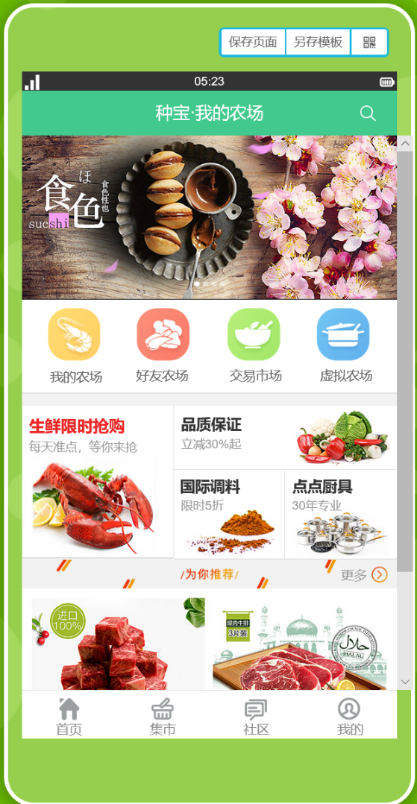

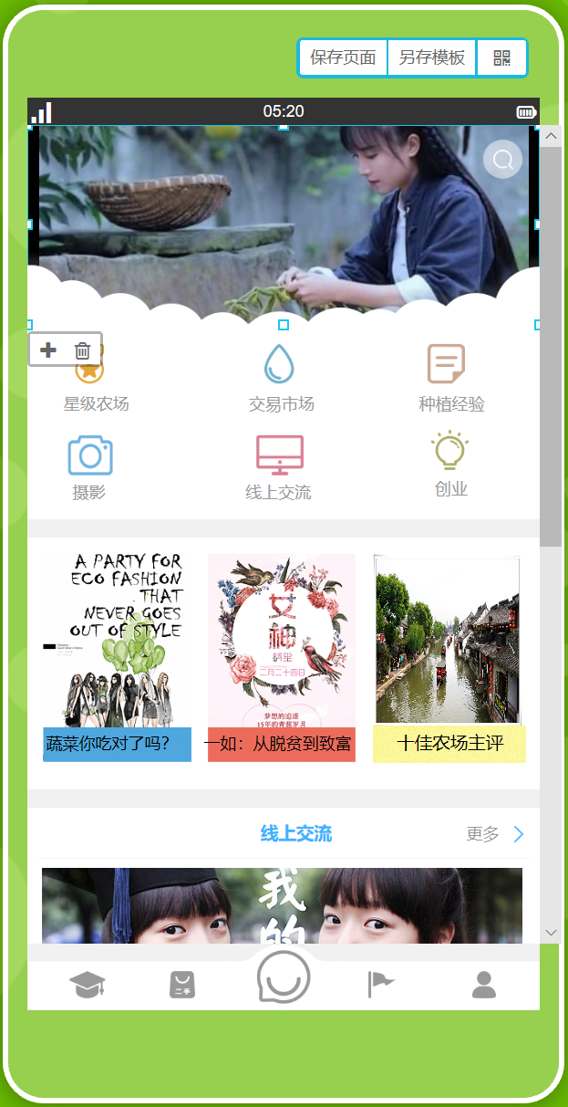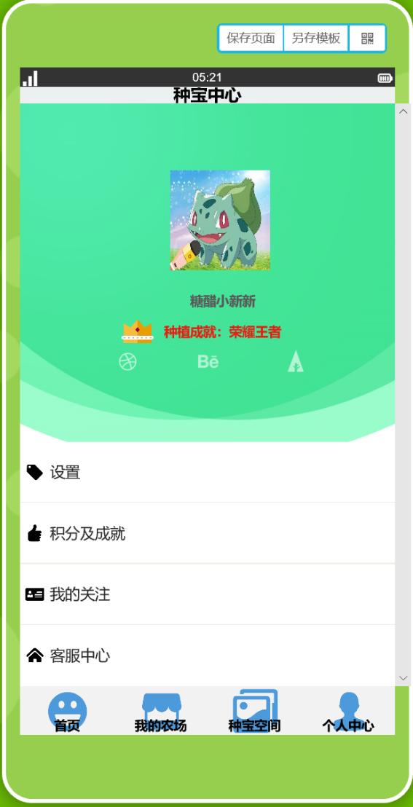

**2.2.1 首页**

首页根据用户的阅读习惯将信息由上而下排列。由搜索栏，宣传栏，引导栏，和推荐栏组成。

顶部的搜索栏主要是针对需求目标明确的用户。用户可以通过顶部的搜索栏有目的的搜索自己想要种植养殖的农畜产品，想要种植土地的地理位置以及委托照看的农场主。

搜索栏下方的宣传栏主要是由一些农业投资商出资向平台投放广告，吸引用户进行养殖，旅游，购买等消费活动。这是“种宝”收入的来源之一。

引导栏分为：自种植，水果，蔬菜，家禽，家畜，渔业，鲜花七个部分，根据用户想要养殖的对象进行分类，引导用户进入下一界面。

为响应国家“脱贫攻坚”“共同富裕”的号召，我们在引导栏下设置了推荐栏，推荐栏主要向用户推荐贫困山区，促使用户在这些贫困山区进行投资消费，从而带动贫困地区经济发展，实行“脱贫”的目标。

 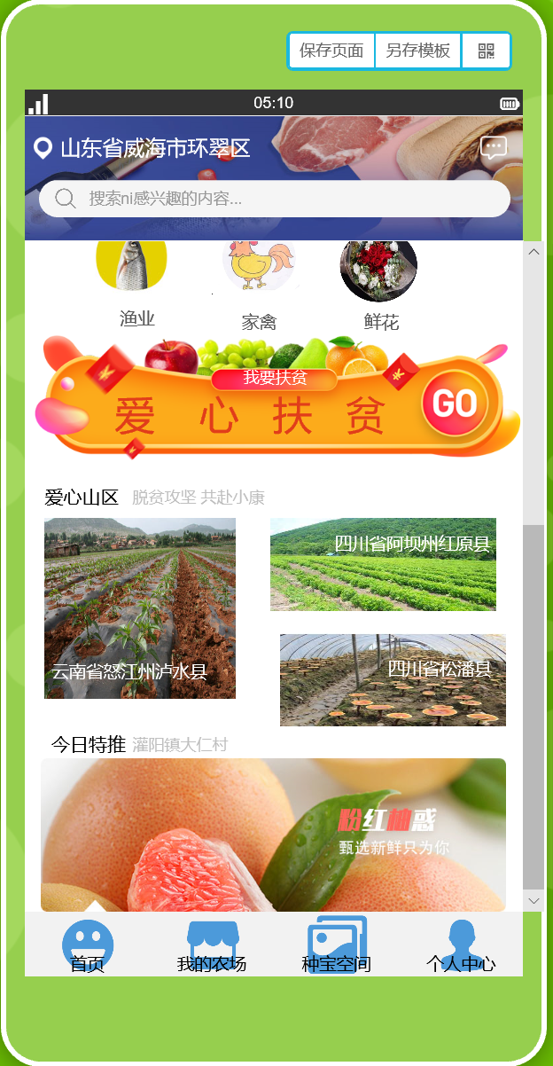

由首页进入下一界面后，我们将看到可提供种植条件的农家，信息根据综合优先级（由距离，价格，好评等加权而成）自上而下排列。在推荐农家的上方，用户可根据自己的需求进行筛选操作。用户可以通过这一界面看到农家的地址，评分，监控情况，以及农民擅长养殖的农产品。水果，蔬菜，家禽，家畜，鲜花，渔业的界面大体相似。自养殖区域，是我们的一个特色板块。这个区块主要是给那些有特殊种植需求的用户所开设的。用户可以承包一块土地，养植一些不常见的农产品，比如羊驼，山竹等。由于此类农产品不常见，且在农民的种植预期之外 ，单独种植成本较高，所以用户如果想要种植就必须达到一定的量，用户可以自己一个人承包土地，也可以发起拼单与有相同养殖意向的人进行共同养殖。

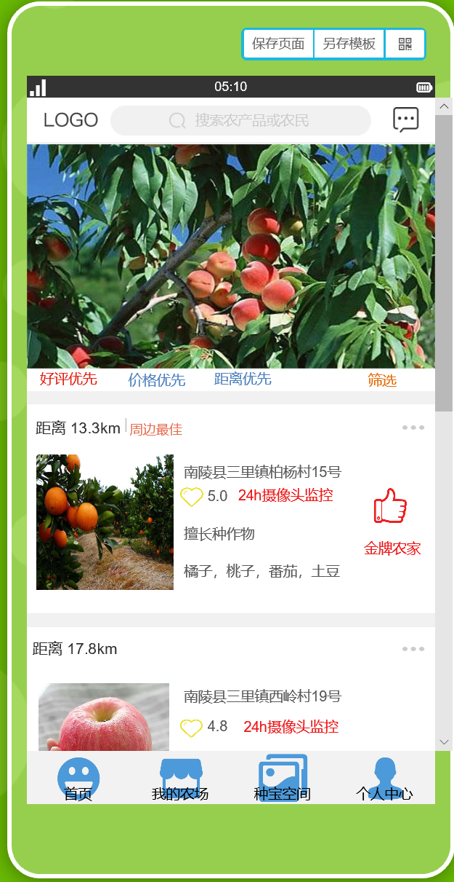 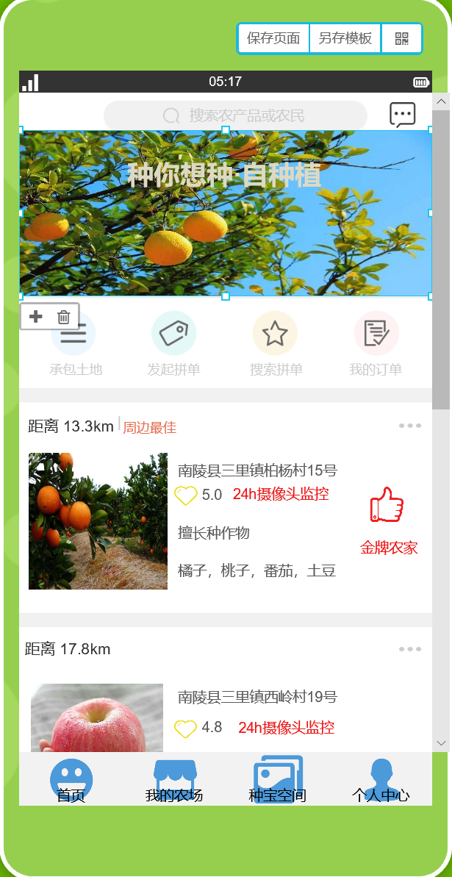

点击自己想要委托养殖的农家简要信息后就可以进入该农家的具体页面，页面顶部是有关该农家农民的介绍，由农场主编辑，农民介绍的下方是七个养殖的基本分类栏，如果该农家不提供该产品的云养殖服务，分类将会显示黑色，无法点击。下方是关于农产品的介绍，包括种植和收获的季节。用户点击，选择种植量付费后，即可完成下单。

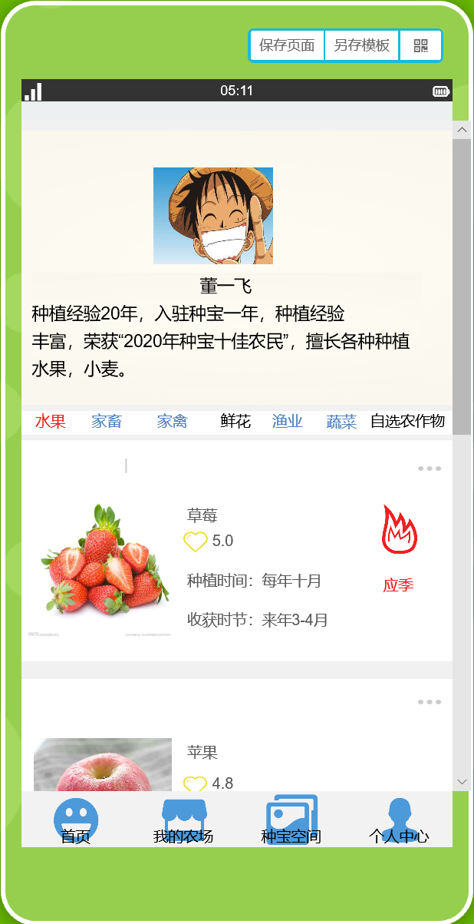

**2.2.2我的农场**

用户可在“我的农场”区块实现农畜产品的云养殖，“我的农场”的引导栏分为四个部分：我的农场，好友农场，交易市场，虚拟农场。

用户进入“我的农场”后即可看到自己农场的情况，并可对自己的农场下达浇水，施肥等指令。农户收到用户的指令后，完成相应的操作。实现农畜产品的“云养殖”。

用户也可以通过好友农场进入好友的农场对其进行灌溉等操作。

交易市场是“种宝”的另一个交易平台，用户可以在该区域进行各种农产品和农副产品的交易，也可以转让自己云养殖未成熟的农畜产品。切身的考虑用户在云养殖过程中可能出现的问题。

虚拟农场借鉴了“QQ农场”的思想，用户可在该区域养殖虚拟的农畜产品，得到一定的积分后，就可以领取真实的农作物。

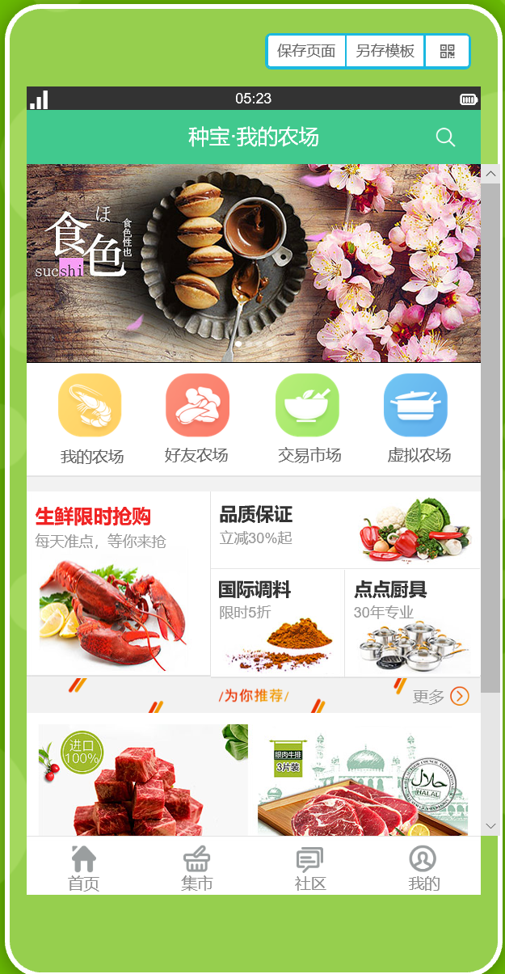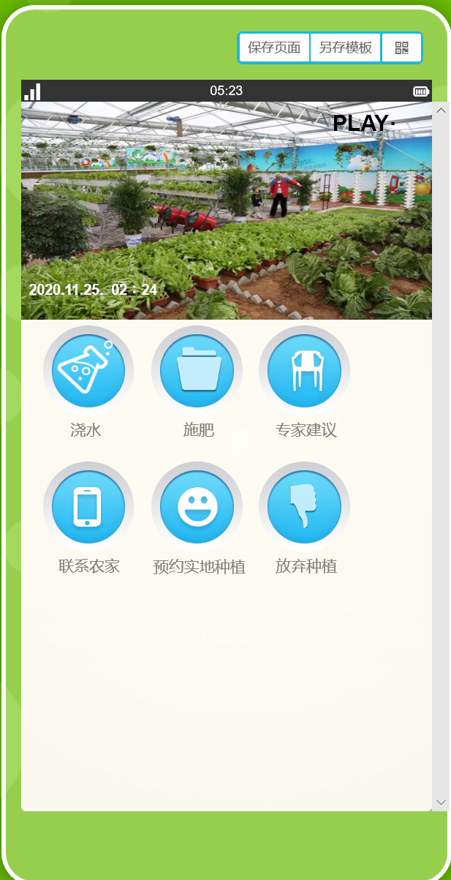

**（缺少虚拟农场的部分）**

**2.2.3种宝空间**

种宝空间是用户们交流养殖经验，分享养殖成果的平台，引导栏分为星级农场，交易市场，种植经验，摄影，线上交流与创业。

星际农场：向用户展示“种宝”里优秀的农场。

交易市场：与“我的农场”中的“交易市场”的另一入口。

种植经验：优秀的养殖者在这里发布帖子介绍养殖的经验，养殖萌新们可以在这里学习理论知识。

摄影：用户在这里展示自己的养殖成果，记录自己的培育历程。

线上交流：给用户提供在线交流的平台。

创业：供有投资意向的用户在这里推销自己具有销售潜力的农畜产品，联系可提供大面积土地的农业合作社。



**2.2.4 个人中心**

用户可通过个人中心进行设置，查看自己的积分及成就，联系客服。在我的关注栏里，用户可查看自己关注农户最新发布的可供养殖的农畜产品，进行及时的下单。

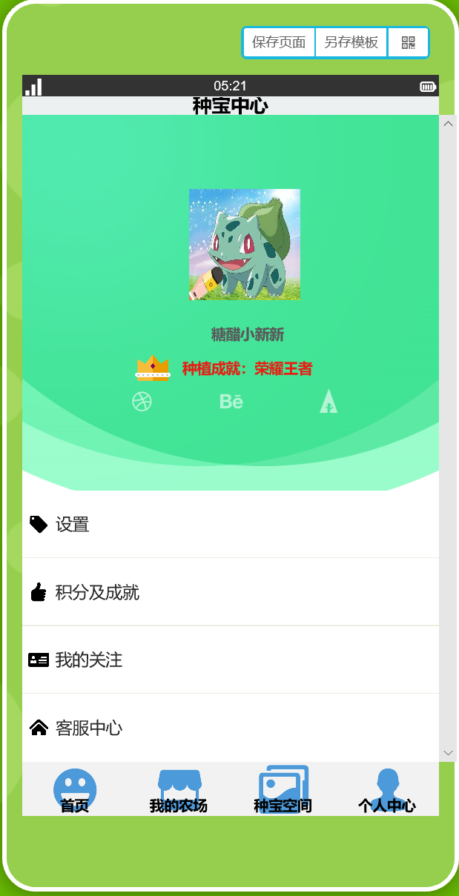

**2.3设计原则**

“种宝” 用户端（包括APP及其附属部分、APP后台接口等）采用面向对象设计范式[1-2]，主要考虑用户使用体验；后端（包括服务端、数据端、客服端及维护端等）采用面向函数设计范式[3-4]与调包[5]相结合，主要考虑数据处理处理[5-6]与发掘效率和机器学习服务用户[7]程度。下文将详细介绍细分设计原则。

## 2.3.1充分考虑用户使用习惯

（1）用户使用习惯：经我们走访观察记录，大多数人拿手机购物时的时候是双手握，主要使用右手拇指点击下方按钮转换页面，其他操作主要使用右手食指进行翻页、点击等操作。相比较而言更倾向于观看视频，其次图片，字符少于等于12个 的字段为主[8]。

（2）针对性设计原则：针对用户使用习惯，我们将将通过不断绘制用户手指碰触热图的方式调整APP按钮及其他交互原件位置，避免碰触盲区；按钮采取下大上小的人体工学设计，以适应拇指和食指的不同特点；给每个农（副）产品及农（副）服务者便捷的短视频录制、剪辑功能方便产生视频媒介形式的信息（初步计划模块化接入*online-video-cutter.com/cn/*）；字符以短句为主，以动图、关键词等元素辅助[9-10]。

## 2.3.2尽量减少产品层级

有研究表明[11]，在移动设备上，过多的层级会使用户失去耐心而放弃对产品的使用。为此我们采取UI扁平化设计：使用选项卡(tabs)结合分类和内容的展示;允许穿越层级操作，比如允许用户在第一层级（搜索、AI推荐产品的导航结构[12]）对第二层级的内容（详细介绍的展开、短视频的观看等）进行直接操作(下拉、长按、双击等实现方式)。为提供足够信息吸引用户，“种宝” 的第一层级包括多种视图，同时确保在主操作栏上给出明显搜索操作入口，用户可以通过搜索打破导航结构，进行全局搜索，全局搜索拟引入谷歌站内搜索接口搭配悬浮栏自掉包AI推荐,并提供返回明确醒目的上一层级的操作。

第一层级代码示例（仅为展示该设计原则）：

交互元件：

|  |
| --- |
| { |
|  |

|  |
| --- |
| "pages":[ |
|  |

|  |
| --- |
| "pages/index/index", |
|  |

|  |
| --- |
| "pages/logs/logs" |
|  |

|  |
| --- |
| ], |
|  |

|  |
| --- |
| "window":{ |
|  |

|  |
| --- |
| "backgroundTextStyle":"light", |
|  |

|  |
| --- |
| "navigationBarBackgroundColor": "#fff", |
|  |

|  |
| --- |
| "navigationBarTitleText": "WeChat", |
|  |

|  |
| --- |
| "navigationBarTextStyle":"black" |
|  |

|  |
| --- |
| }, |
|  |

|  |
| --- |
| "tabBar": { |
|  |

|  |
| --- |
| "color": "#808080", |
|  |

|  |
| --- |
| "selectedColor": "#11cd6e", |
|  |

|  |
| --- |
| "borderStyle": "#D5966A", |
|  |

|  |
| --- |
| "list": [ |
|  |

|  |
| --- |
| { |
|  |

|  |
| --- |
| "selectedIconPath": "images/index.png", |
|  |

|  |
| --- |
| "iconPath": "images/index.png", |
|  |

|  |
| --- |
| "pagePath": "pages/index/index", |
|  |

|  |
| --- |
| "text": "首页" |
|  |

|  |
| --- |
| }, |
|  |

|  |
| --- |
| { |
|  |

|  |
| --- |
| "selectedIconPath": "images/shopping.png", |
|  |

|  |
| --- |
| "iconPath": "images/shopping.png", |
|  |

|  |
| --- |
| "pagePath": "pages/index/index", |
|  |

|  |
| --- |
| "text": "养殖" |
|  |

|  |
| --- |
| }, |
|  |

|  |
| --- |
| { |
|  |

|  |
| --- |
| "selectedIconPath": "images/user.png", |
|  |

|  |
| --- |
| "iconPath": "images/user.png", |
|  |

|  |
| --- |
| "pagePath": "pages/index/index", |
|  |

|  |
| --- |
| "text": "我的" |
|  |

|  |
| --- |
| } |
|  |

|  |
| --- |
| ] |
|  |

|  |
| --- |
| } |
|  |

|  |
| --- |
|  |
|  |

}

登陆界面：

|  |
| --- |
| App({ |
|  |

|  |
| --- |
| onLaunch: function () { |
|  |

|  |
| --- |
| // 本地存储 |
|  |

|  |
| --- |
| var logs = wx.getStorageSync('logs') || [] |
|  |

|  |
| --- |
| logs.unshift(Date.now()) |
|  |

|  |
| --- |
| wx.setStorageSync('logs', logs) |
|  |

|  |
| --- |
|  |
|  |

|  |
| --- |
| // 登录 |
|  |

|  |
| --- |
| wx.login({ |
|  |

|  |
| --- |
| success: res => { |
|  |

|  |
| --- |
| // 发送 res.code 到后台换取 openId, sessionKey, unionId |
|  |

|  |
| --- |
| } |
|  |

|  |
| --- |
| }) |
|  |

|  |
| --- |
| // 获取用户信息 |
|  |

|  |
| --- |
| wx.getSetting({ |
|  |

|  |
| --- |
| success: res => { |
|  |

|  |
| --- |
| if (res.authSetting['scope.userInfo']) { |
|  |

|  |
| --- |
| // 已经授权，可以直接调用 getUserInfo 获取头像昵称，不弹框 |
|  |

|  |
| --- |
| wx.getUserInfo({ |
|  |

|  |
| --- |
| success: res => { |
|  |

|  |
| --- |
| // 可以将 res 发送给后台解码出 unionId |
|  |

|  |
| --- |
| this.globalData.userInfo = res.userInfo |
|  |

|  |
| --- |
|  |
|  |

|  |
| --- |
| // 由于 getUserInfo 是网络请求，可能会在 Page.onLoad 之后才返回 |
|  |

|  |
| --- |
| // 所以此处加入 callback 以防止这种情况 |
|  |

|  |
| --- |
| if (this.userInfoReadyCallback) { |
|  |

|  |
| --- |
| this.userInfoReadyCallback(res) |
|  |

|  |
| --- |
| } |
|  |

|  |
| --- |
| } |
|  |

|  |
| --- |
| }) |
|  |

|  |
| --- |
| } |
|  |

|  |
| --- |
| } |
|  |

|  |
| --- |
| }) |
|  |

|  |
| --- |
| }, |
|  |

|  |
| --- |
| globalData: { |
|  |

|  |
| --- |
| userInfo: null |
|  |

|  |
| --- |
| } |
|  |

})

## 2.3.2尽量减少用户的输入

初步计划利用采取接入google站内搜索与后台机器学习推送相结合的方式，尽可能减少用户输入，记忆用户近几次输入内容，确保用户行为成果被充分尊重，减少用户机械式操作量。

问题：一般计划书内不着重强调代码与参考出处，需增加原则块的的扩充，主要解释，我们的app是基于什么原理，监控农场是基于什么原理，我们设置的种宝空间有什么亮点。等等。。。。。

**3.商业模式**

**3.1战略目标**

**3.2产品定位**

“种宝”打破了农村与城市的空间壁垒，以互联网为架构，建立了“云养殖”平台。“种宝”的受众人群为有闲置土地的农民和追求绿色健康食品，向往田园种植人群城市人群和有投资农业意向的城市企业家。农民是商家，提供土地和劳动力。城市人群是消费者，支付农民养殖的成本费和委托费。“种宝”预计将于2021年六月完成开发在山东省威海市上线，初期将在威海市区及其周边城郊农村进行推广，逐步扩散到与山东临近的几个农业大省，最后向全国各地普及。团队会根据在威海市的推广情况及时收集反馈与意见，对“种宝”进行升级。

**6.风险预估与控制**

云养殖“种宝”APP作为互联网创新平台，主要依赖于对接农户和用户之间的对接，在加快业务发展方面，我们将更关注它的合理性、可操作性、便捷性、经济性、时效性。出于对多方面的考虑，本项目的风险控制显得尤为重要。为此，我们将从政策、资金、管理、技术、市场等方面进行风险控制，确保平台充满活力。

**6.1风险预估**

1．政策风险

云养殖“种宝”APP对于政策的把控依赖于市、省和国家相关政策，涉及到农民用地的风险，一旦农民用地无法得到保障，整个系统运作将瘫痪。因此要积极把握好相关政策，切实把握风向。

2．资金风险

云养殖“种宝”APP的开发和维护，对人员的管理，客服的需求等方面都需要资金作为保障，一旦资金跟不上，可能会降低用户和农户的体验感，甚至进一步失去客户，这将会对平台的快速发展造成巨大的打击。所以要努力提高流水账单的精准性，提高资产评估准确性，提高资金的公开程度。“种宝”前期投入大，前期需要对农户进行考核并与农户协商并安装电子监控设备，需要的资金量大。

3．管理风险

在运作过程中，由于管理方法不善、信息传达不及时、管理者对形势的判断失误等诸多原因出现管理失误，将导致农户和用户的信任感缺失，运作人员离职而无法运行。

4．技术风险

作为一个通过手机app来运作的平台，app的质量尤为重要。界面的优化程度和流畅性、农户和用户的可上手性、功能的完善都对平台发展起着关键的作用。

5．市场风险

要在新的市场建立信誉度和良好的口碑，只要在农产品质量或者任何服务的环节出现差错，都会造成公司的市场风险。同时也不可避免的受到宏观经济、疫情发展和诸如洪水、干旱等不可抗力因素的影响。同时，消费者消费水平和消费能力的降低，将可能导致平台销售业绩不佳，难以维持。由于成本的问题，农产品的价格将略微高于市场价，这就可能导致app初期打入市场困难，获得融资难，用户的数量少。产品持续发展，稳定运作需要持久的市场，持久的市场意味着我们需要让用户长期对我们的产品保持着兴趣。根据市场调查显示，约87%的人都表示自己曾经玩过虚拟养成类的游戏，在这87%的用户中，一个月后对该游戏感兴趣的人群约占53%，半年后仍然未卸载该游戏的人群只有7%。所以持续的更新“种宝”，开发出更多吸引用户的功能尤为重要。

**6.2风险控制**

针对一系列风险，我们提出了一系列措施把风险降到最低，力求保持云养殖“种宝”APP的活力。

1．政策风险应对

管理团队决策者要提高政治敏锐度，把握好农产品和土地相关政策的风向变化，比较各地不同的政策（如有），降低生产成本。

2．资金风险应对

选拔农户前制定好一套行之有效的审核标准，在选拔农户时精准判断每一位农户的实际情况，考核好农户是否有能力履行好相关合同，避免造成在农户上前期投入的资金流失。建立健全财务管理机制、会计管控制度，监控财务风险，建立健全授权制度、预算制度、不相容职务分离制度、内部报告制度、电子信息管理制度、风险预警制度等一系列财务监控制度，防范和监控诸如担保业务等各种潜在的风险。在相关制度建立出现问题时，可以邀请社会上相关行业的从业人员提供机制支持和技术培训。努力提高流水账单的精准性，提高资产评估准确性，提高资金的公开程度。适时降低运营成本，通过一些成本低、效率高的途径（如互联网渠道等）优化结构，降低成本。

3．管理风险应对

建立健全人员管理和流动制度，提高管理者的素质、完善组织结构、规范管理过程，尽量降低管理风险、做到科学决策。

邀请有经验的职业经理人进入企业管理层进行培训，建立激励和控制机制。建立监督问责机制，明确各个工作人员间的职责，提高责任感，加强监督管理，经常性地进行项目监督及项目检查和管理。吸引与“种宝”APP契合的人才，使得企业的决策层不断优化，以降低决策中的失误。加强内部交流，不断加强“种宝”APP内部人员间的合作配合，实现跨部门合作。

4．技术风险应对

建立健全人才引流机制，吸引相关软件开发人员加入“种宝”APP，为APP的发展提供保障，建立好数据库，为以后发展做铺垫。管理运作团队保证用户调研的顺利展开，并对提出有效建议和发现重大问题的客户实施奖励，建立用户体验计划，通过用户、农户在使用过程中遇到的问题和反馈，进行优化处理。加大团队支持，避免项目结构的独立存在，避免技术风险。加强和改善信息流通，建立健全信息沟通制度，提高信息的传递率和利用率，保证信息的时效性，切实提高效率。

5．市场风险

“种宝”APP前期进入市场时做好调研工作，了解消费者态度、对APP的知晓程度，全面了解消费者的相关情况，根据调研结果可以适当调整价格，制定相关营销策略，从一个突破口打开市场，然后由点带面，迅速推进整个市场。

关注竞争者市场动向，及时调整营销策略，要加大宣传力度，通过互联网新媒体平台宣传，也可以与相关单位建立合作关系，长期供给。提高服务质量，保障用户和农户的体验感。

上述只是预测的一些较大风险,在实际投入市场的过程中，可能还会遇到其他难以预料的风险,所以整个“种宝”APP团队要充分做好思想准备,发挥团队精神,加强组织管理,克服困难,实现目标。

问题：基本没有问题很棒，但是最好加一个流程图